|  |  |  |  |  |
| --- | --- | --- | --- | --- |
| **版本** | **日期** | **状态** | **修订人** | **摘要** |
| V1.0 | 2019/9/16 | C | 廖强斌 | 创建需求文档 |

**状态标识：C – Created A - Added M - Modified D – Delete**

# 客户出入金审核

## 业务流程图



业务办理模式:

|  |  |  |  |  |  |
| --- | --- | --- | --- | --- | --- |
| **是否需要审核** | **审核层级** | **对应审核人员** | **人工审核要点** | **是否允许驳回** | **驳回节点标识** |
| 是 | 一级 | 一审人员 | 注意查账核对转账信息 | 是 |  |

## 业务受理界面

* **入金界面原型图**

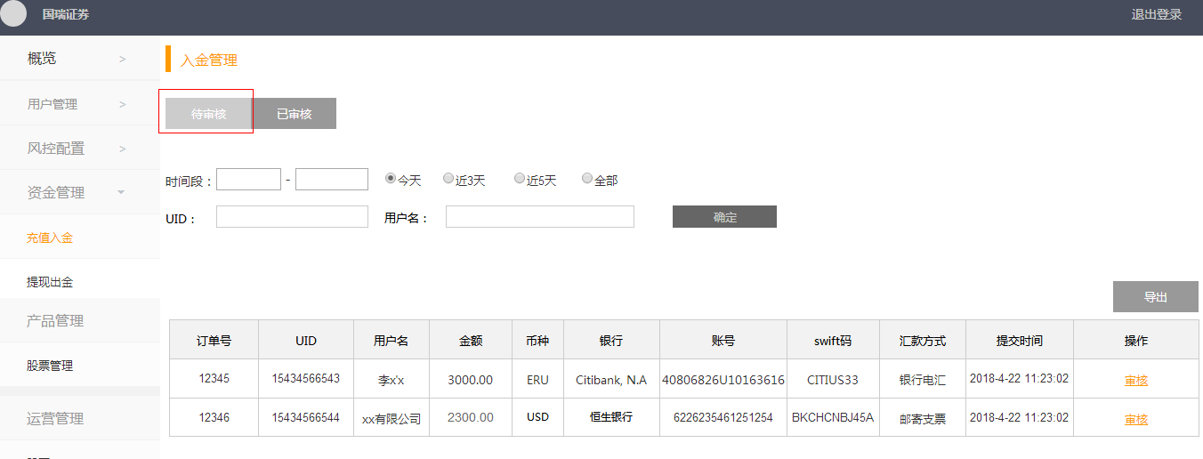

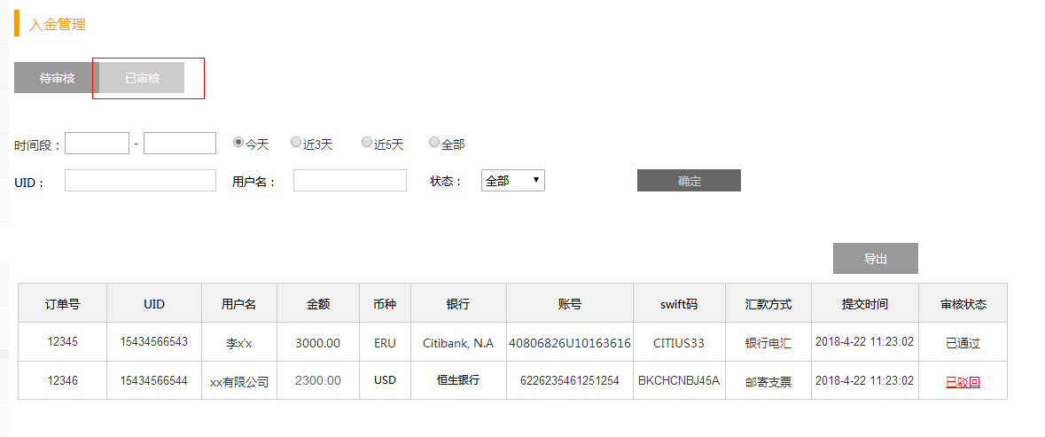

* **界面元素及逻辑说明**

1. 审核状态：待审核、已审核，默认显示待审核页面；已审核状态页面需标明每条记录的审核状态，包含【已通过】、【已驳回】；

* 已驳回：可点开查看驳回备注原因；

1. 筛选栏：
2. 时间端：可自行设置时间段区间，也可快捷选择——今天、近3天、近5天、全部；
3. UID：即用户ID，输入框模式，支持前几位模糊搜索；
4. 用户名：输入框模式，支持前几位模糊搜索。
5. 导出：可以一键导出相应状态或条件下的所有列表内容。
6. 审核列表：默认显示10条。列表显示内容包含——订单号、UID、用户名、金额、币种、银行名称、银行账号、SWIFT码、汇款方式、 提交时间、操作；
7. 金额：小数点后保留两位数，如 “100,000.00”
8. 提交时间：精确到秒
9. 操作：点击审核，弹窗充值审核界面，展示内容包含——账户ID、用户名、币种、汇出银行、银行账号、SWIFT码、充值金额、手续费、唯一交易ID、备注。操作包含【通过】【驳回并反馈客户】；

* 【驳回并反馈客户】：点击后需弹窗备注框，填写驳回原因。如下图所示，点确认后发送相关邮件到客户邮箱。

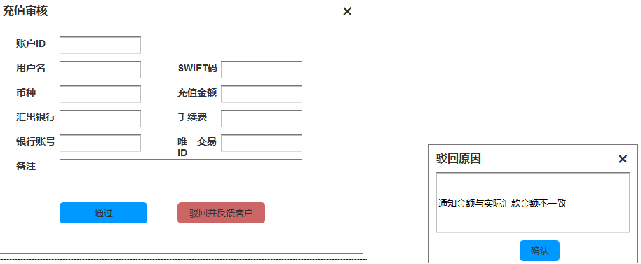

* **出金界面原型图**

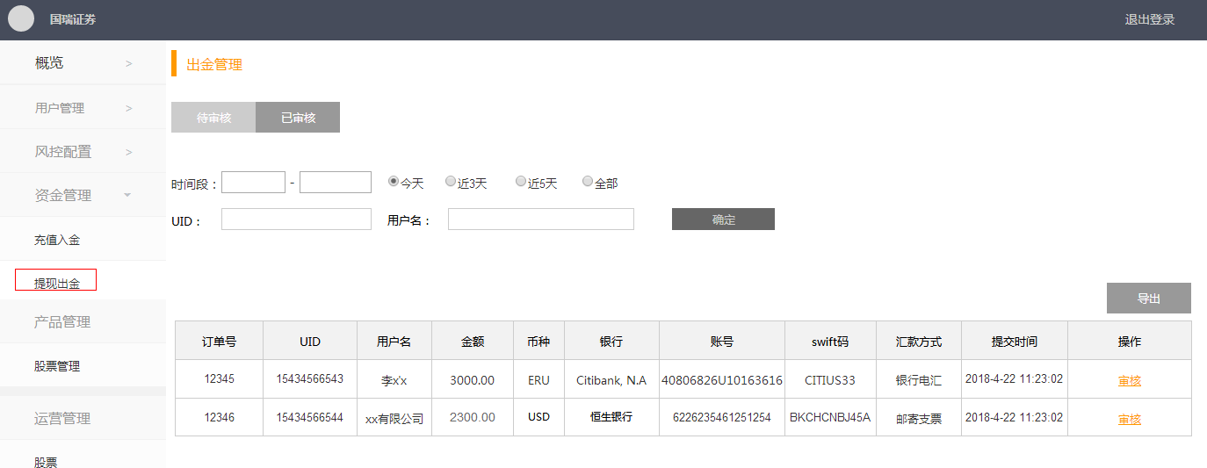

* **界面元素及逻辑说明**

1. 审核状态：规则同上 “入金”；
2. 筛选栏：规则同上 “入金”；
3. 导出：规则同上 “入金”；
4. 审核列表：规则同上 “入金”；
5. 操作：点击审核，弹窗提现审核界面，展示内容包含——账户ID、用户名、币种、收款银行、银行账号、SWIFT码、充值金额、手续费、唯一交易ID、备注。操作包含【通过】【驳回并反馈客户】；

* 【驳回并反馈客户】：点击后需弹窗备注框，填写驳回原因。如下图所示，点确认后发送相关邮件到客户邮箱。

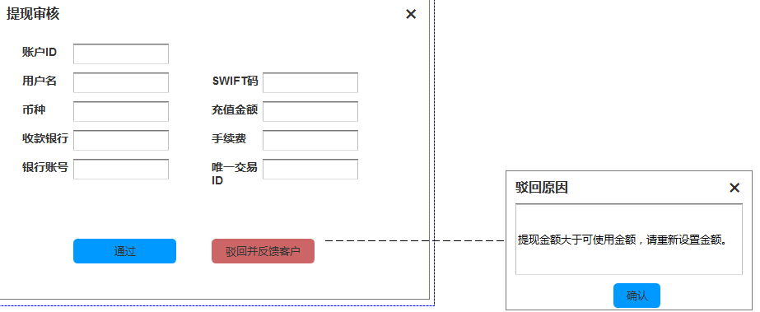

## 业务处理逻辑

1. 客户入金及出金，审核被驳回的情况，都需要记录驳回原因，且后期可查看。
2. 通过或驳回操作后，都需要发送相应的邮件通知到客户邮箱；邮件内容包含审核状态（已通过、被驳回）；以及被驳回的原因自动同步到邮件内容。